Влияние состава сополимеров глицидилметакрилата и алкилметакрилатов на работу адгезии
Григорьева Ю.Д., Коляганова О.В., Климов В.В.
Студент, 2 курс магистратуры
Волгоградский государственный технический университет, химико-технологический факультет, Волгоград, Россия
E-mail: julia.grigorieva14@yandex.ru
Свободная энергия поверхности является одним из наиболее важных свойств, определяющих смачиваемость, трение и адгезию поверхности субстратов. Материалы с низкой поверхностной энергией могут быть использованы в качестве водоотталкивающих, антикоррозионных и самоочищающихся покрытий [1]. В связи с этим одной из актуальных областей исследований является направленное изменение свойств на границе раздела фаз, позволяющее управлять лиофильными характеристиками поверхности, в частности, придать привычным материалам водоотталкивающие свойства.
Алкилметакрилаты традиционно используются для гидрофобизации поверхности, так как обладают низкой поверхностной энергией и низкой работой адгезии.
Целью данной работы является изучение влияния состава сополимеров глицидилметакрилата (ГМА) и алкилметакрилатов (АлМА), а именно гексилметакрилата (ГеМА) и стеарилметакрилата (СМА) на работу адгезии.
На рисунке 1 представлены зависимости работы адгезии поверхности полимерных покрытий при варьировании содержания АлМА в сополимере к полярной (вода) и дисперсионной (дийодметан, этиленгликоль, пропиленкарбонат) жидкости. Для всех исследуемых покрытий видно, что наибольший вклад в уменьшение работы адгезии вносит увеличение длины углеводородного заместителя в мономерном звене: например, для сополимеров поли-(ГеМА-со-ГМА) и поли-(СМА-со-ГМА) при близком содержании АлМА в составе разница в работе адгезии по воде составляет порядка 15 мН/м (по этиленгликолю – 11 мН/м). При увеличении содержания АлМА в составе сополимера более 60 моль. % наблюдаемые значения работы адгезии стремятся к достижению значений, характерных для гомополимеров.
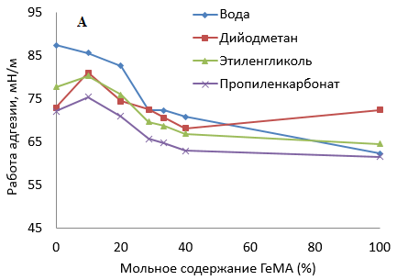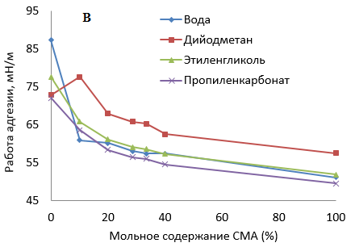
Рис. 1. Изменение работы адгезии тестовых жидкостей на поверхности стекол, модифицированных сополимерами АлМА и ГМА: A Поли-(ГеМА-со-ГМА); B Поли-(СМА-со-ГМА) в зависимости от содержания АлМА в сополимере
С увеличением длины алкильного хвоста (С6, С18) наблюдается снижение свободной поверхностной энергии и как следствие снижение работы адгезии для всех исследуемых жидкостей.
Исследование выполнено при финансовой поддержке РНФ в рамках проекта № 23-73-00094.
Литература
1. Awaja, F., Gilbert, M., Kelly, G., Fox, B., Pigram, P. J. Adhesion of polymers //Progress in Polymer Science. 2009.Vol.34. P. 948–968.

